Дата: 01.09.2022 Клас: 7-А

Предмет: Англійська мова

Тема: Повторення вивченого за 6 клас.

Мета: формувати навички вживання нових лексичних одиниць; вдосконалювати навички висловлювання своєї думки, усного мовлення й читання; розвивати мовну здогадку й мовленнєву реакцію учнів; виховувати зацікавленість у розширенні своїх знань.

Вчитель: Глуговська Л.Г.

**Хід уроку**

***1.Greeting***

Good afternoon, dear children! I’m glad to see you. Are you ready to start our lesson? Let’s start.

*Warm-up*

Do ex. 1, p. 4.

Виконай вправу 1, сторінка 4

***2. Speaking***

Do ex. 3, p. 5.

Виконай вправу 3, сторінка 5. Розкажи, які твердження стосуються тебе.

***3. Vocabulary practice***

***Підберіть слово, яке буде підходити за змістом.***

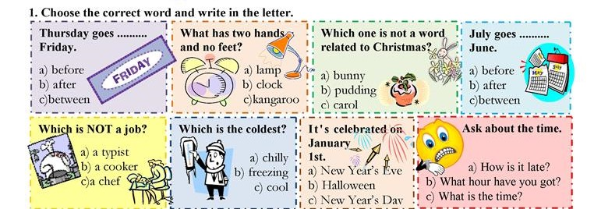

1. ***Writing***

Do ex. 4, p. 6.

Виконай вправу 4, сторінка 6

Complete the sentences and share your thoughts with a classmate. (More than one item is possible.)

***5. Homework***

Домашнє завдання:

1. Опрацювати конспект;

2. Виконай вправу 4, сторінка 6.

**Надіслати виконану вправу у Вайбер (0964124047) – Людмила Григорівна.**